

Εργασία για το μάθημα: Έξυπνες Τεχνολογίες και Εφαρμογές - DDI196

Θέμα: Πρώτο παραδοτέο

Αλεξίου Ελευθέριος, p2017143, p17alex@ionio.gr

Νέμανια Γιέβτιτς, p2017182, p17pevt@ionio.gr

### Γενική ιδέα και περιγραφή της πρότασης

Αποφασίσαμε να φτιάξουμε εφαρμογή που επικεντρώνεται στον κλάδο της ευφυής γεωργίας (smart agriculture - precision agriculture). Η εφαρμογή μας λέγεται field stalker έχει ως στόχο την δημιουργία ενός ασύρματου δικτύου αισθητήρων για την σύγχρονη παρακολούθηση των καλλιεργειών. Αποτελείται από ένα πλήθος μικροελεγκτών και αισθητήρων, τα οποία με την σειρά τους είναι συνδεδεμένα με ένα raspberry pi, το οποίο έχει πρόσβαση στο διαδίκτυο και αλληλεπιδρά με την ιστοσελίδα της εφαρμογής. Σκοπός είναι ο χρήστης να έχει εύκολη πρόσβαση στα δεδομένα που αντλούνται σε πραγματικό χρόνο από τις καλλιέργειές του, μέσω κινητού/υπολογιστή.

### Αρχιτεκτονική & Υλοποίηση

Για την υλοποίηση της εφαρμογής χρησιμοποιούμε Arduino Uno, στον ρόλο των μικροελεγκτών, τα οποία έχουν από ένα xBee module για επικοινωνία μεταξύ τους, με χρήση του πρωτοκόλλου Zigbee. Το arduino που έχει τον ρόλο του sink node είναι συνδεδεμένο με ένα raspberry pi zero w, το οποίο συνδέεται στο τοπικό wifi. Το raspberry συνεχώς συλλέγει τα δεδομένα του δικτύου και τα στέλνει στον server της web εφαρμογής.

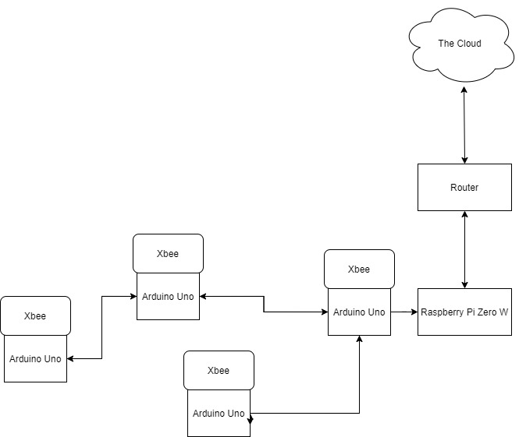

Η αρχιτεκτονική είναι εμπνευσμένη από την υλοποίηση [1], που είχε γίνει στο πλαίσιο προηγούμενης έρευνας του τμήματος.

Για την αλληλεπίδραση με το cloud και το sink node του δικτύου γράφτηκε ένα πρόγραμμα σε python, το οποίο ακούει στο usb port του arduino, καταγράφει τα δεδομένα που έρχονται και τα προωθεί στον σέρβερ.

Τα ίδια τα nodes έχουν προγραμματιστεί με C++ και χρησιμοποιούν την βιβλιοθήκη [2] για τον προγραμματισμό των XBee κεραιών.[1]

Η λειτουργικότητα του κάθε node μπορει να περιγραφεί με το παρακάτω διάγραμμα ροής :

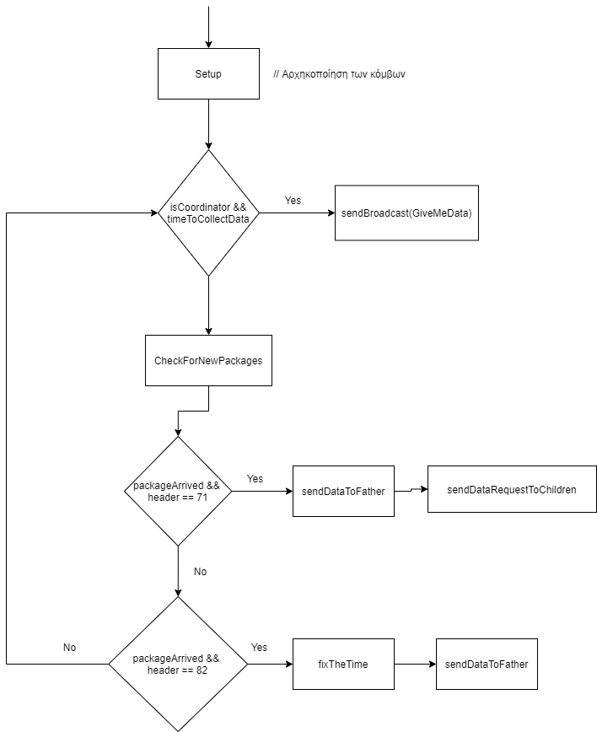

Αξίζει να σημειωθεί πως για τον συγχρονισμό των δεδομένων υλοποιήθηκε ο αλγόριθμος [3]. Με αυτόν τον τρόπο έγινε δυνατή η καταγραφή των ακριβών χρόνων λήψης των δεδομένων, πράγμα δύσκολο με τα ασύρματα δίκτυα αισθητήρων που ώς βάση έχουν τα Arduino, αφού τα συγκεκριμένα τσιπ δεν έχουν τρόπο υπολογισμού του πραγματικού κόσμου, παρά μόνο του χρόνου που πέρασε από την αρχή της ζωής τους.

Για την δημιουργία και διαχείριση των πακέτων υλοποιήθηκε η κλάση MessageList. Η μορφή του πακέτου στο δίκτυο φαίνεται στο παρακάτω σχήμα:

### 

### 

Το subpacket είναι τα δεδομένα που παράγονται από έναν κόμβο, και όταν προωθηθούν μετά από hops καταλήγουν να έχουν την μορφή όπως φαίνεται στο σχήμα packet. Αναλυτικότερα τα μεγέθη και οι λειτουργικότητες των πεδίων:

Timestamp : η διαφορά του χρόνου του κόμβου-αποστολέα του πακέτου με τον κόμβο που παρήγαγε τα δεδομένα. Μέγεθος: 4 byte.

Temperature, humidity, light : τα δεδομένα, 2 byte το κάθε ένα.

Address: το δεξί μέρος διεύθυνσης MAC του κόμβου που παρήγαγε τα δεδομένα. Μέγεθος 4 byte.

Size(n) : 8-άμπιτος ακέραιος που δηλώνει το μέγεθος σε byte του subpacket που ακολουθεί.

Data : όλα τα δεδομένα που συγκεντρώθηκαν, μεγέθους Ν-7, όπου Ν το συνολικό μέγεθος των δεδομένων του ZigBee πακέτου.

Sender Clock : Το ρολόι του αποστολέα, την στιγμή που έστελνε το μήνυμα, μέγεθος 4 byte.

Subpacket Count: Αριθμός των subpackets που περιέχονται στο data μέρος του πακέτου, μέγεθος 1 byte

Header: Τύπος μηνύματος, χρησιμοποιείται στον έλεγχο ροής του κόμβου. Μέγεθος : 1 byte.

Για την καλύτερη διαχείριση των μηνυμάτων, καθώς και την αποστολή και λήψη των γράφτηκε η κλάση Messenger, η οποία παρέχει κάποιες μεθόδους που δίνουν την δυνατότητα προγραμματισμού της κεραίας σε ένα επίπεδο υψηλότερο από αυτό της [2].

Τα υλικά που χρησιμοποιήθηκαν για την συλλογή των δεδομένων είναι :

* AM2302 Humidity & Temperature Sensor
* 8GB Micro SD card
* Αισθητήρας φωτός, από το starter kit.

Στα πιο υψηλα επίπεδα, μόλις τα δεδομένα “φτάσουν” στο raspberry pi τότε μέσα σε ένα python script τα δεδομένα μετασχηματιζονται με βάση την κλάση “Package” στο αρχειο package.py. Τελικός, το script (αρχείο main.py) θα χρησιμοποιείσει συναρτήσεις από το αρχειο db.py για να ανοίξει ένα session με την βάση δεδομένων στο cloud και θα αποθηκεύσει σε μια μεταβλητη ένα reference στο session. Στη συνέχεια το αντικειμενο κλασης Package θα μπει σαν παραμετρος στη συνάρτηση createData() του db.py αρχειου, η οποία θα αποστείλει το πακέτο στο cloud. Πιο συγκεκριμένα, οι συναρτήσεις στο αρχείο db.py χρησιμοποιούν την βιβλιοθήκη που παρέχει το firebase για την python για να στέλνεις collection στο firestore (την NoSQL βαση δεδομενων) χωρίς να χρειαστεί να φτιάξεις ο ίδιος το session ή να χρησιμοποιήσεις κάποιο πρωτόκολλο μεταφοράς (αυτό γίνεται για λόγους ευκολίας και αποφυγής λαθών στην εισαγωγή ή εξαγωγή των δεδομένων).

Τα δεδομένα στο firestore αποθηκεύονται με την εξής δομή:

* Id: μοναδικο αναγνωριστικο του πακέτου.
* ardId: μοναδικό αναγνωριστικό του arduino από που προέρχεται το πακέτο.
* Temp: θερμοκρασία που κατέγραψε το arduino.
* Humidity: υγρασία που κατέγραψε το arduino.
* Light: το φώς που κατέγραψε το arduino.
* Timestamp: ο χρόνος σε δευτερόλεπτα σύμφωνα με το σύστημα μέτρησης του unix.

Η εφαρμογή είναι υλοποιημένη με την χρήση του framework Flutter και της γλώσσας dart. Για navigation ή εφαρμογή χρησιμοποιεί ένα sidebar ή ένα bottom navigation bar ανάλογα την συσκευή. Η πρώτη οθόνη χρησιμοποιεί ένα stream που συνδέεται με την βαση στο firestore και όσο φορτώνει τα δεδομένα δείχνει ένα indicator για να δείξει στο χρήστη ότι φορτώνει. Μόλις ολοκληρωθεί η προηγούμενη διαδικασία τότε εμφανίζει το Home Page αλλιως ένα μήνυμα λάθους.

Στο Home Page, πάνω υπάρχει ένα dropdown το οποιο σε αφήνει να διαλέξεις για πιο κόμβο-φυτό θέλεις να δείς τα δεδομένα. Από κάτω του υπαρχουν 4 διαγράμματα. Το πρώτο, δείχνει την θερμοκρασία,υγρασία και το φώς του επιλεγμένου κομβου τις τελευταίες 7 ημέρες. Το δευτερο δειχνει όλες τις καταγεγραμμένες τιμές θερμοκρασίας του κομβου, το τριτο τις τιμές του φωτος και το τέταρτο τις τιμές τις υγρασίας ,αντίστοιχα.

Η δεύτερη επιλογή τα Settings προ το παρών δεν έχουν κάποια λειτουργία αλλά στο μέλλον μπορουν να συμπεριλάβουν δυνατότητες όπως την ενεργοποίηση/απενεργοποίηση κομβων, την αυθεντικοποίηση του χρήστη και άλλα.

Η εφαρμογή διατίθεται σαν PWA (progressive web app) στην σελίδα <https://field-stalker.web.app/> ή σαν APK για κινητά android. Δυστυχώς για IOS και MAC η εφαρμογή απαιτή το XCode που δεν είχαμε διαθέσιμο και όσο αναφορά τα windows και linux, η βιβλιοθήκη του firebase δεν τα υποστηρίζει ακόμα, αλλά μόλις γίνει αυτο και με ένα πολυ μικρο και γρήγορο update θα υποστηρίζονται και αυτα πλήρος.

### 

### Αλληλεπίδραση με τον χρήστη και το περιβάλλον

Τα arduino διαθέτουν κάποιους αισθητήρες σχετικούς με την αγροτική καλλιέργεια που επιβλέπεται - ενδεικτικά αισθητήρα θερμοκρασίας, υγρασίας εδάφους, φωτός. Η αλληλεπίδραση με τον χρήστη γίνεται μέσω της web εφαρμογής. Από εκεί ο χρήστης μπορεί να παρακολουθεί τα φυτά του με live διαγράμματα που του δείχνουν τιμές όπως η υγρασία και μπορεί ο χρήστης να τις συγκρίνει με τιμές από προηγούμενες εβδομάδες, μήνες.

### Βιβλιογραφία

[1] Athanasios Tsipis, Asterios Papamichail, George Koufoudakis, Georgios Tsoumanis, Spyros E. Polykalas, Konstantinos Oikonomou, [“Latency-Adjustable Cloud/Fog Computing Architecture for Time-Sensitive Environmental Monitoring in Olive Groves”](https://www.mdpi.com/2624-7402/2/1/11), *In AgriEngineering*, vol. 2, no. 1, pp. 175-205, 2020.

[2] A. Rapp “Xbee-Arduino”, [Github](https://github.com/andrewrapp/xbee-arduino), 2015

[3] Konstantinos Skiadopoulos, Athanasios Tsipis, Konstantinos Giannakis, George Koufoudakis, Eleni Christopoulou, Konstantinos Oikonomou, George Kormentzas, Ioannis Stavrakakis, [“Synchronization of data measurements in wireless sensor networks for IoT applications”](http://www.sciencedirect.com/science/article/pii/S1570870518308825), *In Ad Hoc Networks*, vol. 89, pp. 47 – 57, 2019.

Appendix 1.

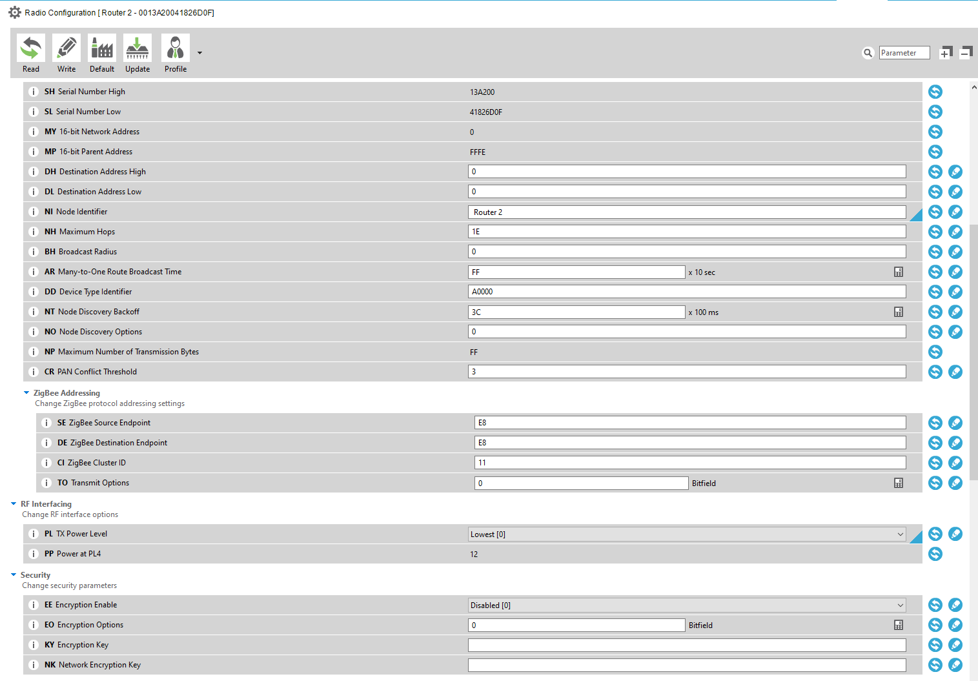

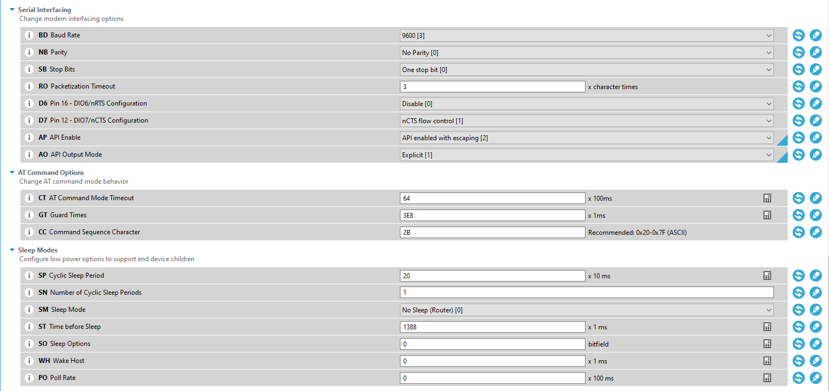

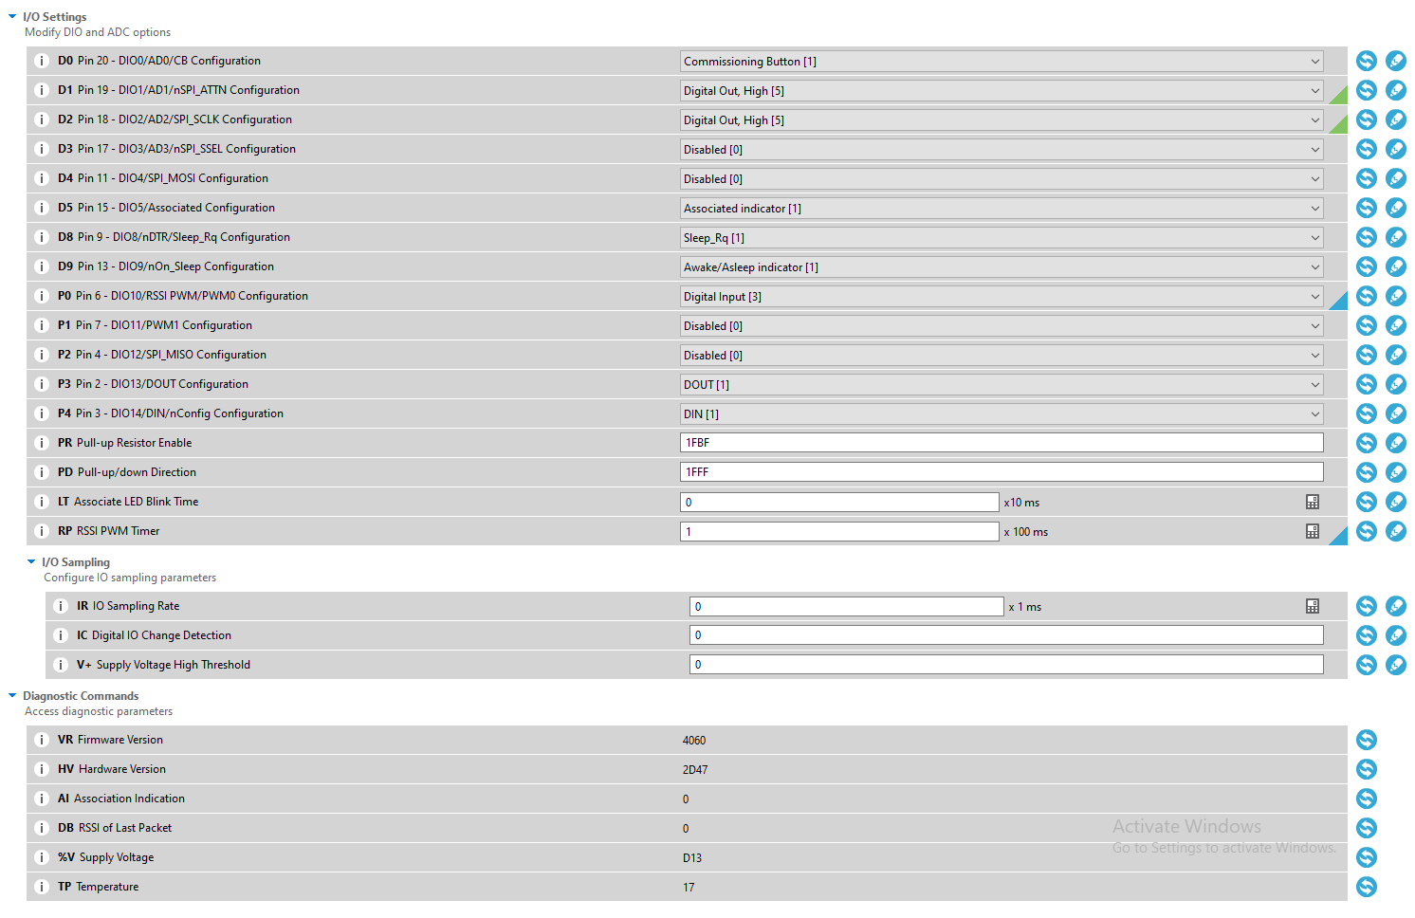

1. Μεγάλη προσοχή πρέπει να δοθεί στην σωστή ρύθμιση των παραμέτρων των κεραιών μέσω του XCTU εργαλείου της digi. Προτεινόμενες ρυθμίσεις βρίσκονται στο appendix 1.